轻社交web应用建模

班级：131112
组号：8组
组员：13111208 张妮（组长）
13111179 章 磊
13111210 马丽娜
13111190 黄 鹏
13111175 谭 威
13111177 高 博
13111157 白雨桥

- 功能需求建模（13111208 张妮）
1、采用UML用例图全局功能建模，根据需求规格说明书中功能需求，绘制轻社交Web应用用例图如下：
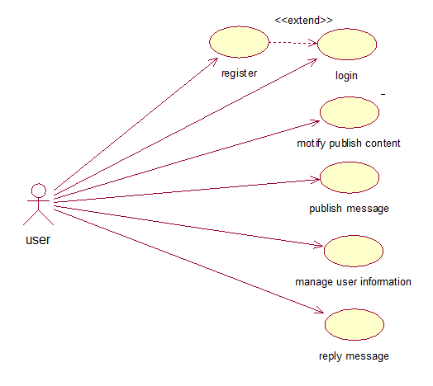

2、通过活动图对轻社交Web应用UML用例图进行细化。
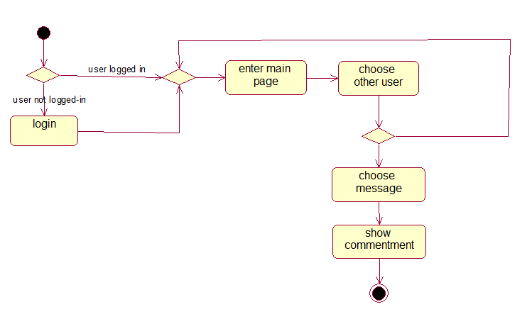
- 内容建模（13111210 马丽娜）
1、用类图表示内容建模中的静态建模。
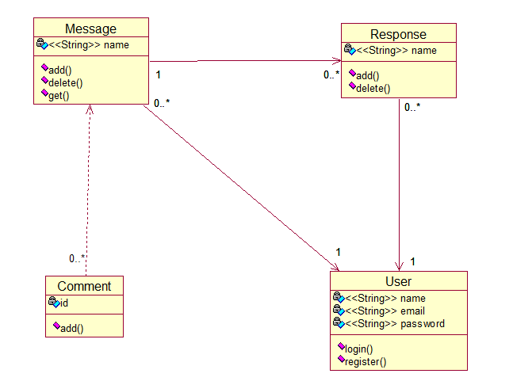
在该轻社交web应用中，包含类user，message，comment，response。分别代表用户，状态（由用户发表的），评论（由用户在状态下评论生成的），回复（由用户在评论下回复生成的）。
每个用户拥有自己的用户名，邮件和密码，用户可以进行登录和注册操作；
用户登录成功后可以发表状态和对其他用户的状态进行评论，发表状态的操作包含“发表新状态”，“删除状态”，“获取自己发表过的状态”；评论的操作包含“评论其他用户的状态”；
当有其他用户对某用户的状态评论时，该用户可以进行回复，回复操作包含“添加回复”“删除回复”。

2、动态建模
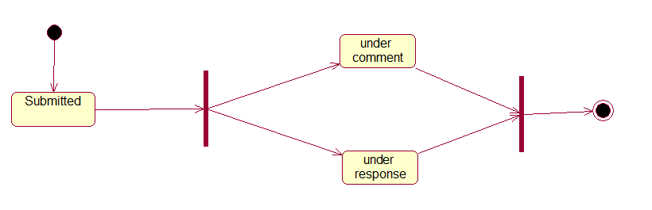
- 超文本建模（ 13111179 章磊 13111177 高博）
本次建模参展内容模型，并在内容模型的基础上进行上层建模，最终输出两个结果：超文本结构模型以及超文本访问模型。
1、静态建模
超文本结构模型如下图所示：
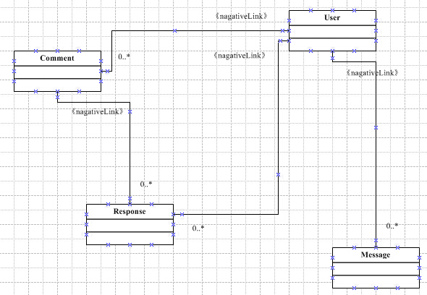
图中将内容类图简化为四个超文本元素：user，message，comment，response。分别代表用户，状态（由用户发表的），评论（由用户在状态下评论生成的），回复（由用户在评论下回复生成的）。这四个基本的类组成超文本访问中的基本元素，其余的是链接，由这些类组成的集合，对这些类做出的增删修改。
2、动态建模
下面是超文本访问模型：

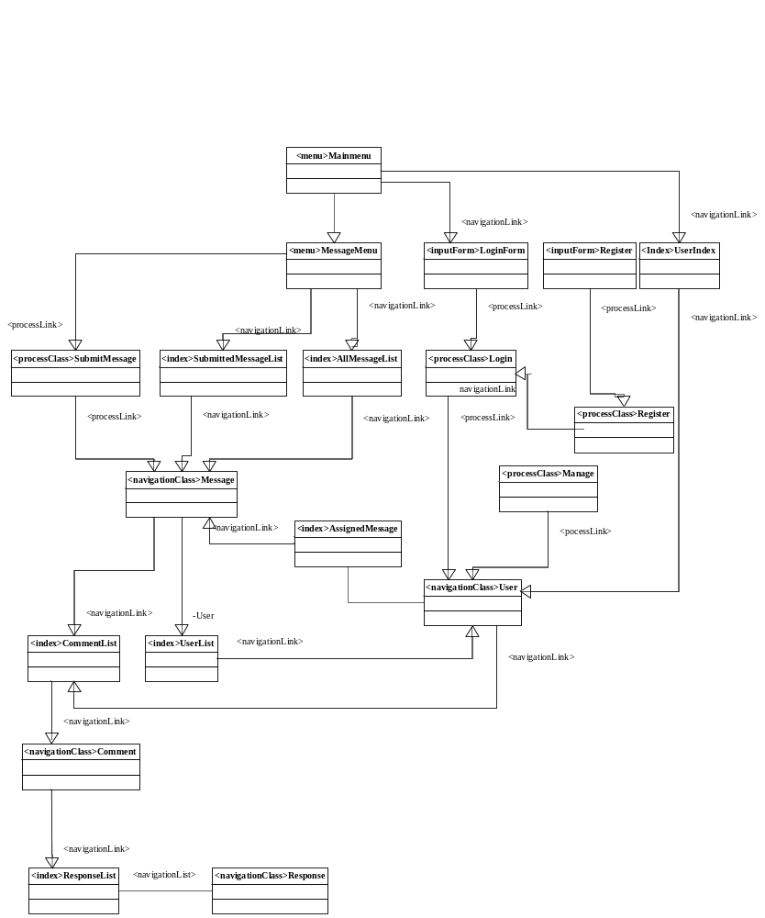 由于图片太大显示不全，所以只能尽量做压缩看起来会很小。本图展示的是从主界面开始的访问流程，含process的是过程类或者过程处理，会请求服务器进行事务处理。含navigation的是巡航，既在不同节点之间进行跳转浏览。
下面对简单访问图进行简单的介绍，当用户打开主界面时，会有一系列的链接，此时若用户未登录，系统会给出连接到登录注册页面，若用户登录，则选择加载状态列表。加载之后若用户点击某状态则进入评论列表页面，此时可评论状态或者回复评论，若用户点击其他用户头像则进入其他用户个人主页，加载用户头像和历史状态。用户简单关闭网页之后，下次可自动登录。
四、展示建模（13111190 黄鹏 13111175 谭威）
1、静态建模
（1）刚进入轻社交web应用时的界面，主要有登录和注册按钮方便你来登录和注册，在下面有按照发表时间顺序进行排列的文字和图片，你可以点进去查看，但是如果没有登录则无法进行发表和回复。用户1~用户6是最近发表状态的用户。可以点开进行评论。
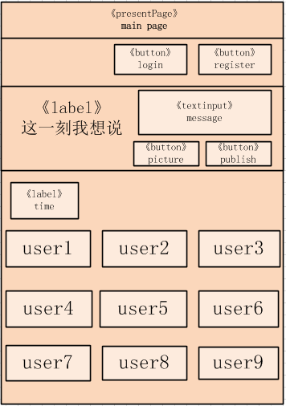

（2）点击注册按钮可以进行注册，注册界面如下所示，可以填入昵称，邮箱和密码后进行注册，右边写入轻社交应用的简介。
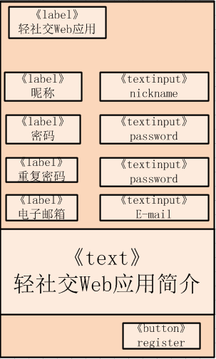
(3)注册完成后用户就可以进行登录操作了，登录界面如下所示，输入邮箱或者密码后进行登录，欢迎登录界面可以自行设计。
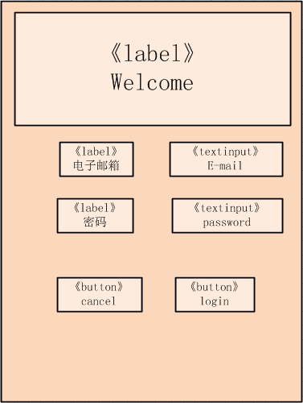
(4)登录成功后进入主界面，你可以发表心情文字或者图片，或者点开别人发表的文字图片进行欣赏或者回复。登录后的界面如下所示，和1中的不同，登录后你可以进行相关的文字或图片发表，点开其他用户发表的文字图片你可以进行回复，还增加了账号管理，你可以进行退出操作返回到如3中所示的登录界面进行登录操作。
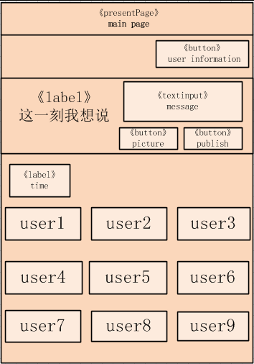
(5)点击用户用户发表的状态，可以进入评论界面进行评论，如下图所示。显示了XX在XX时间更新了一条状态，你可以发布评论与他进行互动，评论功能增加了表情功能。
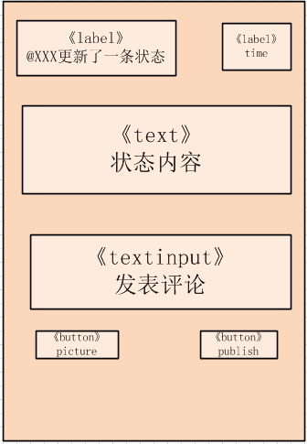
（6）自己发过状态后也可以进行查看，可以对评论的人进行回复，也可以删除自己所发的状态，回复可以增加表情功能。
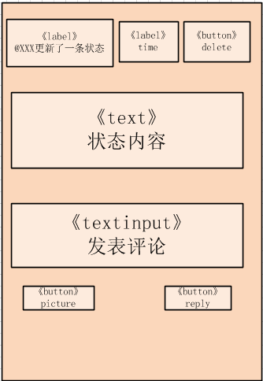
- 动态建模：
（1）本图展示了轻社交web应用的动态展示建模，交代了基本的操作流程以及用户界面的交互特性，单击发布，回复，删除，注册，登录，退出就可以实现不同界面的相互界面，简单的展示了WEB页面的行为。
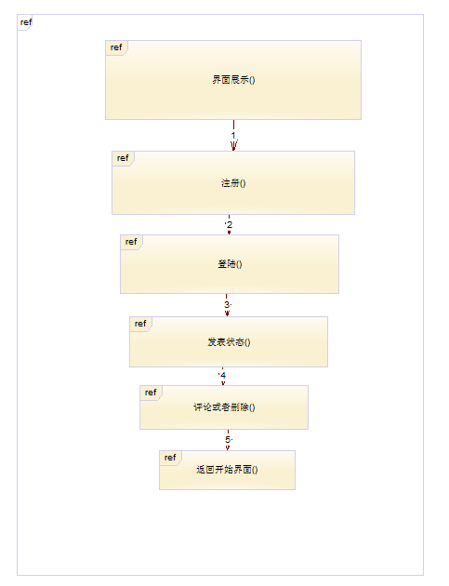

（2）下图是该轻社交Web应用的动态建模序列图。
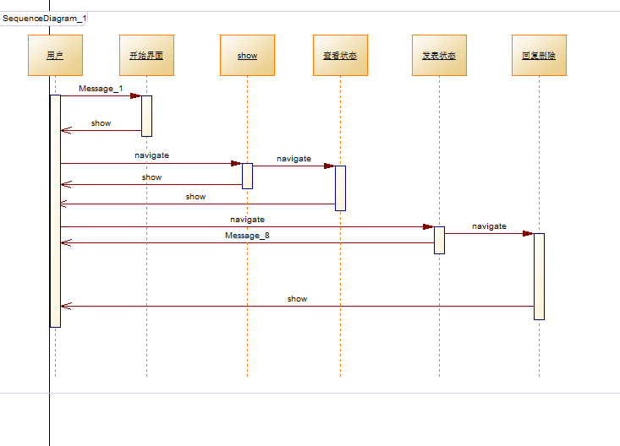
五、适应性建模（13111157 白雨桥）
本模型在内容模型，导航模型，和展示模型的基础上进行建模。建模结果输出了以下模型：超文本静态模型，简单访问模型的适应性模型，页面的动态适应模型。
1、静态建模
第一个模型描述了四个基本类之间的超文本关系，从用户到状态到评论到回复，构成了超文本中四个基本的元素。由这些元素的集合构成视图，并由链接在这些元素之间跳转。
其中第一个模型如下：
2、动态建模
（1）下图描述了适应性关系，如下所示：

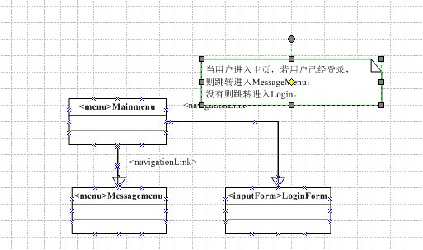
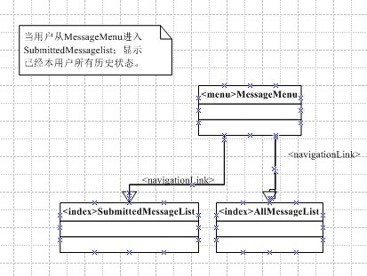
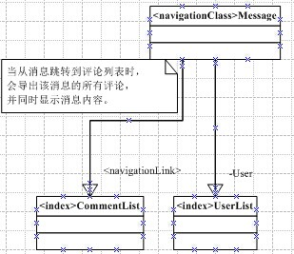

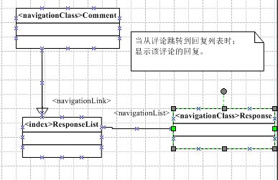
上图中在注释中用中文进行了四个适应性的批注，即在进行元素的跳转时，根据上下文来进行对显示内容的判断。以完善导航模型对不同情境下的适应性。
其他没有考虑到的情况将在接下来进行不断地完善和修改。
（2）页面的适应性图
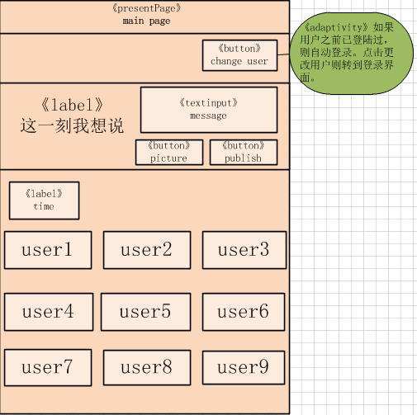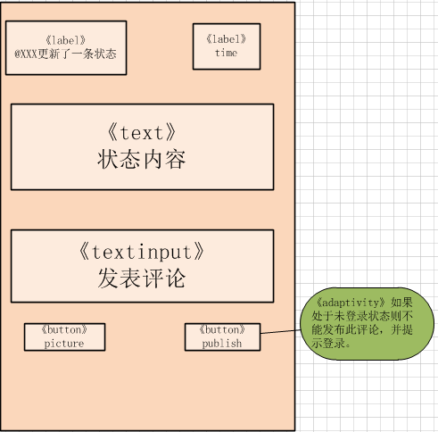
页面的适应性图主要对页面进行适应性改善，以方便不同情境下的显示个性化和准确性得到提高，也使得展示模型能真正投入到使用中。

